Кластеризационные процессы с участием венчурного инвестирования в мировой хозяйственной системе
Пивоварова Д.А. Научный руководитель
гр. БЭC–702-О Боуш Г.Д.
Мир непрерывно развивается, следуя определенным тенденциям. В настоящее время многими учёными и практиками отмечается наличие тенденции перехода к инновационной экономике и далее к экономике знаний. В России, как и во многих других странах, также задаются вопросом перехода к инновационной экономике.
На наш взгляд, одним из наиболее продуктивных способов решения указанной проблемы является кластерный подход в сочетании и с механизмом венчурного инвестирования. В качестве рабочей гипотезы выдвигается следующее предположение: совместное использование кластерного подхода и механизма венчурного инвестирования может в относительно сжатые сроки сформировать платформу инновационной экономики в России и сгладить существенные различия в неравномерности развития регионов страны.
Для построения модели кластера с венчурным инвестированием необходимо было изучить и описать сущность кластеров в экономике и механизмов венчурного инвестирования. Так как в России накоплен небольшой опыт по данной тематике, необходимо обратиться к зарубежной практике кластеризации в сочетании с венчурным инвестированием. Правильное построение модели кластера с венчурным инвестированием должно основываться на использовании определенной методологии. Чтобы выработать приемлемый для этого подход, нам необходимо было изучить совокупность уже существующих методологических подходов к организации кластеров и формированию механизма венчурного инвестирования.
Итак, кластер – это группа географически соседствующих взаимосвязанных компаний и связанных с ними организаций, функционирующих в определённой сфере, характеризующихся общностью деятельности и взаимодополняющих друг друга.
Венчурное инвестирование обладает рядом особенностей. Основная из них – это высокий риск, который обуславливается стремлением инвестировать в инновационные проекты на длительный срок. Высокий риск является «ценой» получения возможной сверхприбыли.
В сочетании с кластерными структурами механизм венчурного инвестирования может усилить синергический эффект повышения инновативности и продуктивности кластера, а также ускорить его развитие, что позволит поднять конкурентоспособность кластера и региона. Зарубежная практика показывает, что такая форма интеграции возможна, хотя она не всегда бывает успешна.
Обзор подходов к организации кластерных структур показал, что среди всех страновых моделей кластеров лучше всего по параметрам инновационности, конкуренции и наличию малых фирм подходит финская модель. Подходы к формированию механизма венчурного инвестирования можно условно свести к схеме, на которой видно, что основными участниками этого механизма являются бизнес-ангелы, венчурные инвесторы и венчурные фонды. На каждом этапе развития бизнес-идеи действует свой тип венчурного инвестора.
В ходе выполнения работы нами были получены общая модель кластера с венчурным инвестированием (КВИ) и региональная модель кластера с венчурным инвестированием (ОКВИ).
Механизм венчурного инвестирования вписывается в структуру кластера в качестве элемента инфраструктуры.
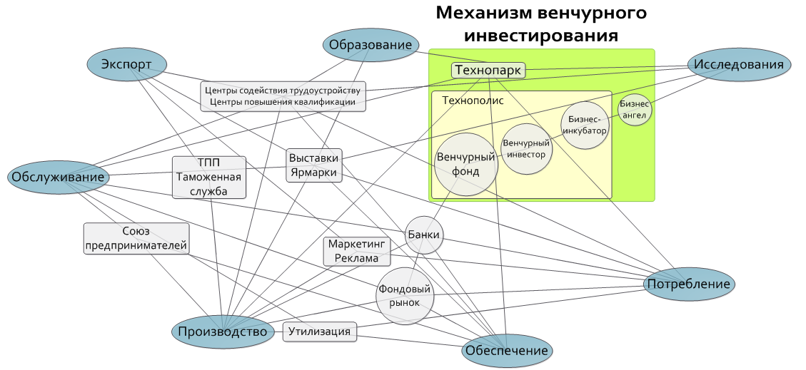

Рис. Упрощенная схема кластера с венчурным инвестированием

Как показала апробация модели для Омской области, все элементы инфраструктуры из общей модели кластера имеются в Омском регионе, но механизм венчурного инвестирования может быть не сформирован или частично сформирован в рамках кластера. Бизнес-ангелы и венчурные фонды в Омской области отсутствуют, а механизм венчурного инвестирования в Омской области представлен следующими элементами:
• Технопарк «Фабрика бизнеса» при ОмГТУ;
• Омский региональный бизнес-инкубатор;
• ЗАО «Инновационная бизнес группа».
Наличие всего трех участников венчурного процесса в регионе говорит о неразвитости механизма венчурного инвестирования.
Алгоритм формирования кластера с венчурным инвестированием в регионе – это довольно сложный и долгий процесс, который предполагает наличие четких критериев. Однако их не всегда можно выделить. В подобных случаях приходится использовать экспертные оценки. Дальнейшие исследования по данной тематике позволят лучше понять, какие шаги нужно предпринимать и на каком этапе в процессе реализации кластерных инициатив целесообразно внедрение в кластеры механизма венчурного инвестирования. Если Россия хочет оставаться в рамках мирового тренда перехода к инновационной экономике, то ей следует освоить соответствующие инструменты и сформировать собственную практику их применения. Возможно, в будущем это поможет нашей стране перейти от догоняющего пути развития и выйти на новый уровень взаимоотношений с участниками мировой экономической системы.

